**МИНИСТЕРСТВО ЦИФРОВОГО РАЗВИТИЯ, СВЯЗИ И МАССОВЫХ КОММУНИКАЦИЙ РОССИЙСКОЙ ФЕДЕРАЦИИ**

**ФЕДЕРАЛЬНОЕ ГОСУДАРСТВЕННОЕ БЮДЖЕТНОЕ   
ОБРАЗОВАТЕЛЬНОЕ УЧРЕЖДЕНИЕ ВЫСШЕГО ОБРАЗОВАНИЯ**

**«СИБИРСКИЙ ГОСУДАРСТВЕННЫЙ УНИВЕРСИТЕТ  
ТЕЛЕКОММУНИКАЦИЙ И ИНФОРМАТИКИ»**

**ХАБАРОВСКИЙ ИНСТИТУТ ИНФОКОММУНИКАЦИЙ (ФИЛИАЛ)**

**СРЕДНЕЕ ПРОФЕССИОНАЛЬНОЕ ОБРАЗОВАНИЕ**

ОТЧЁТ ПО ЛАБОРАТОРНОЙ РАБОТЕ №4

по ОП.12 Программное обеспечение компьютерных сетей

на тему

Добавление службы файлового сервера. Настройка общих сетевых ресурсов. Разграничение доступа к ресурсам.

Выполнил: А.В. Медведев

Проверил: Е.А. Дергунов

Группа: ПКС-320

2023

**Задание**

Для демонстрации выполненной работы:

* Показать на сервере, что к трем каталогам доступ настроен через групповые политики
* С ОС Ubuntu показать доступ пользователей ubunt_adm, ubunt_user и ubunt_guest к трем каталогам на сервере (объяснить какой доступ должен быть)
* С ОС Windows10 (Windows72) показать доступ пользователей win10_adm, win10_user, win10_guest (win72_adm, win72_user, win72_guest) к трем каталогам на сервере. Показать права каждого пользователя.
* С ОС Windows7 (Windows71) показать доступ пользователей win7_adm, win7_user, win7_guest (win71_adm, win71_user, win71_guest) к трем каталогам на сервере (убедится, что у всех этих трех пользователей реализован дополнительный запрет, разрешение). Также показать права каждого пользователя.
* В ОС Windows7 (Windows71) зайти под пользователем win7_guest. Создать на рабочем столе каталог со своим именем, перезагрузить ОС, показать этот каталог.

Выполнение:

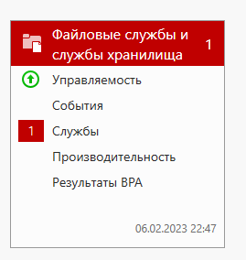

Удостоверяемся что на сервере установлена служба файлового хранилища.

Иначе устанавливаем её как и любой другой компонент.

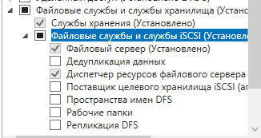

Создаём на диске D: три папки.

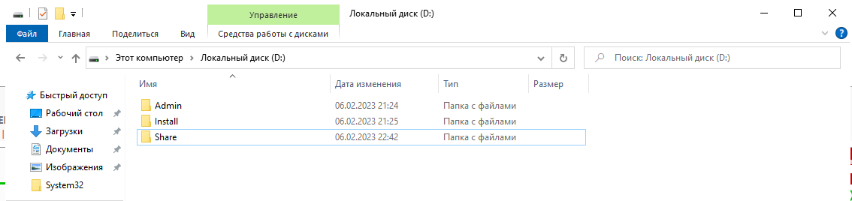

Выдаём права по заданию для папок.

Пример на папке Admin

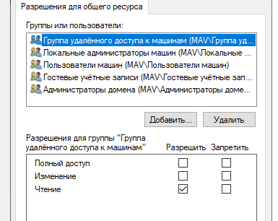

Эти группы мы создавали в третьей работе. В соответствии с заданием выдаём или запрещаем права группам.

Для выдачи прав пользователям уже чуть иначе. Переходим в службу файлового хранилища.

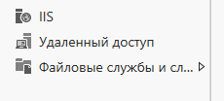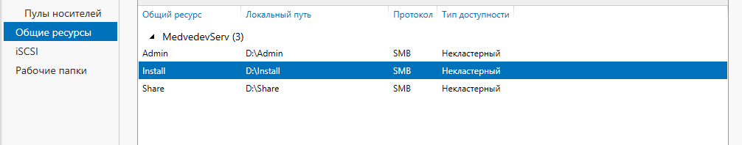

Выбираем папку, правой кнопкой мыши, свойства, разрешения.

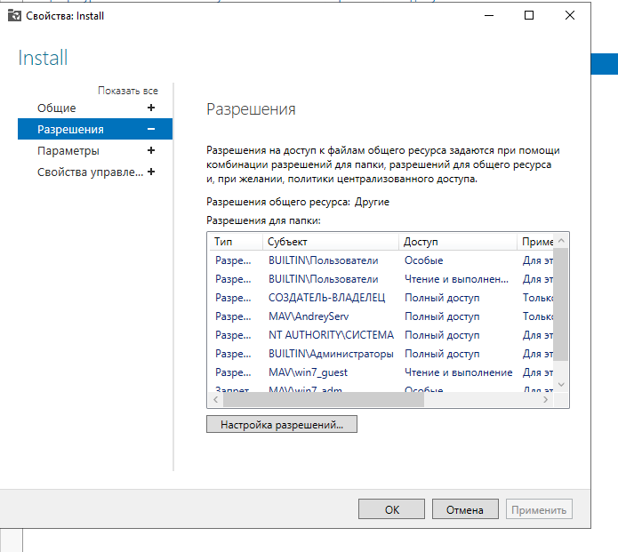

Нажимаем настройка разрешений. И кнопку добавить.

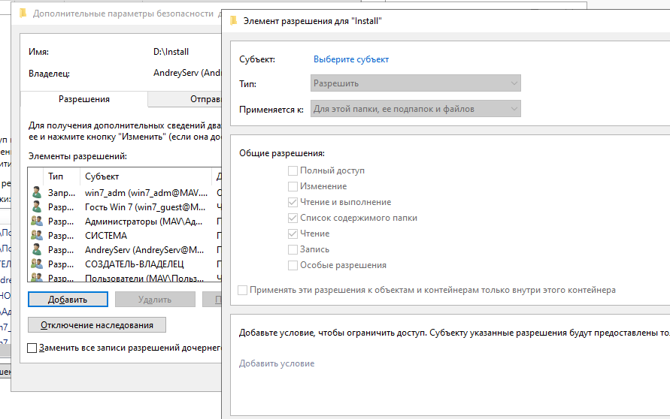

Далее выбираем субъект (наш пользователь). И в зависимости от задания выдаём ему права. Для выдачи особых прав нужно нажать отображение доп. Разрешений.



Для запрета ставим соответсвующие галочки (тогда у нас получается что пользователь может читать файлы, но не может удалять/сохранять в расшаренную папку свои файлы)

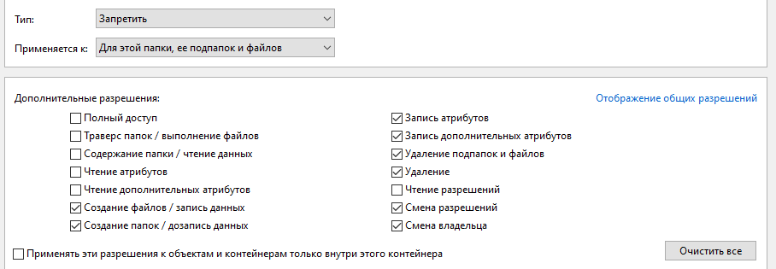

Для разрешения ставим соответсвующие галочки и тогда наш пользователь может читать файлы из папок, где доступа у него не было.

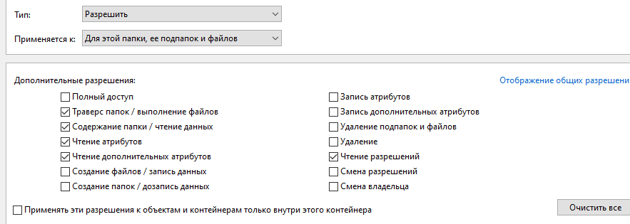

**Отчёт по лабораторной работе**

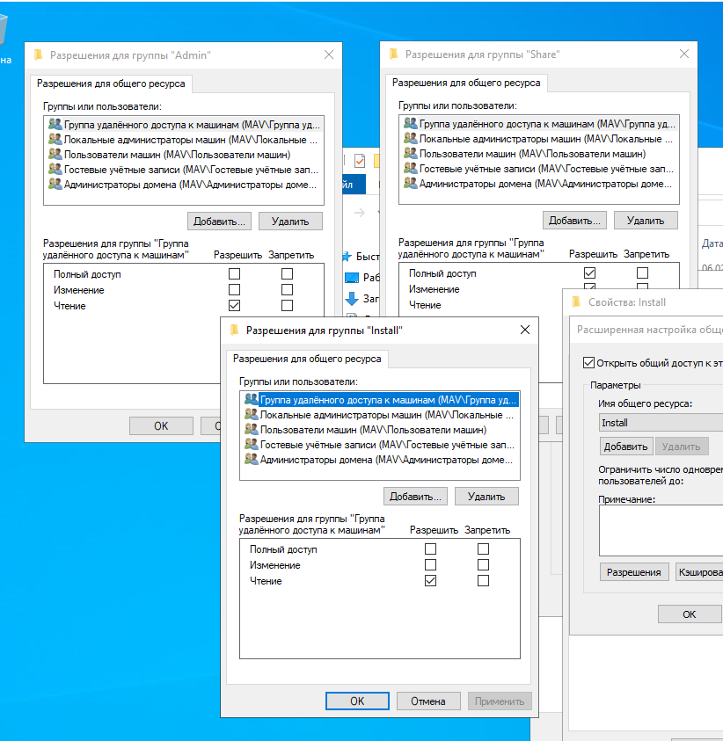

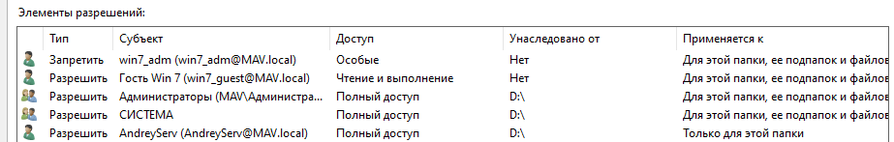

Рисунок 1 – Разбиение доступа по группам + выдача отдельным пользователям особых прав.

**Ubuntu**

*Ubuntu_adm*

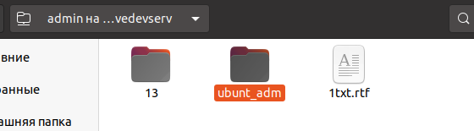

Полный доступ к папке Admin с пользователя ubunt_adm.

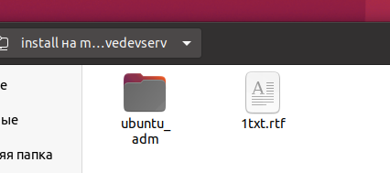

Install

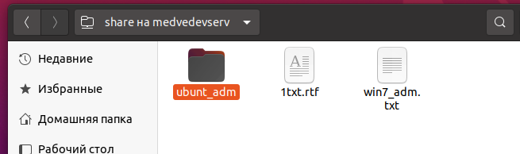

Share

*Ubunt_user*

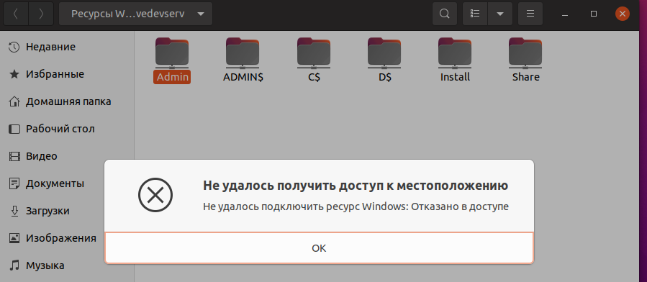

Admin(No read, no write)

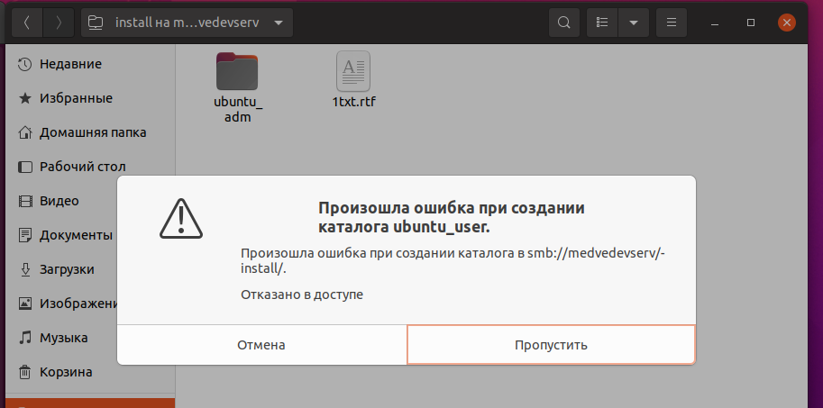

Install (Read, NoWrite)

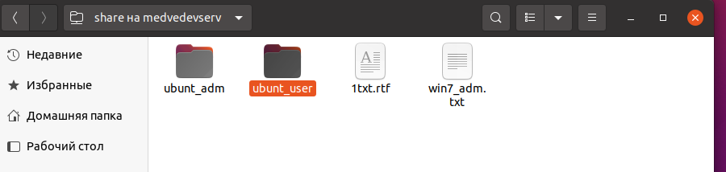

Share(Read, Write)

*Ubunt_guest*

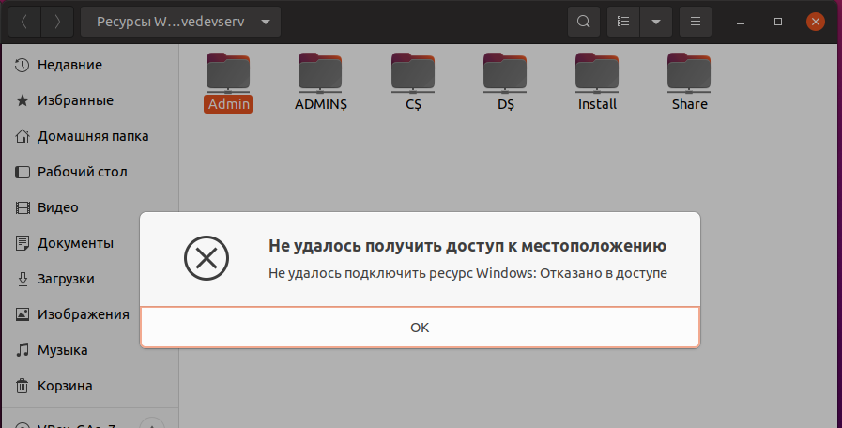

Admin (No read, no write)

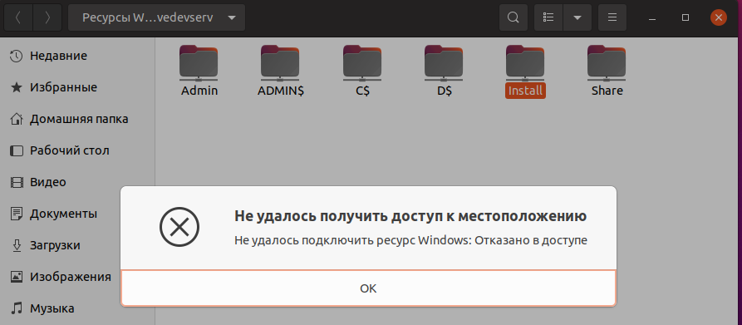

Install (No read, no write)

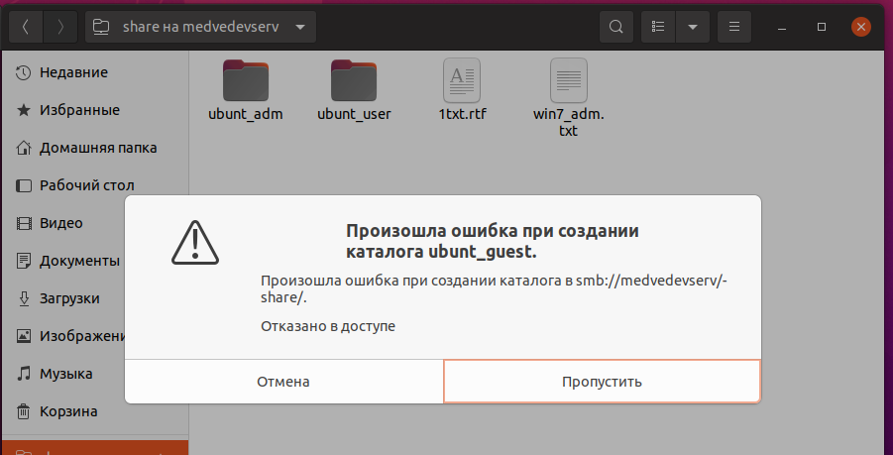

Share (Read, no Write)

Windows 7

*Win7_adm*

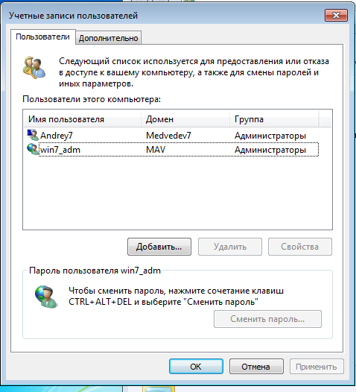

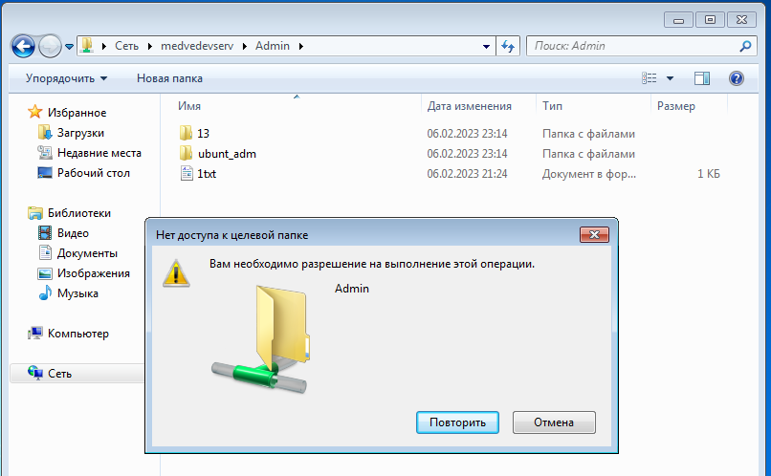

Admin (Read, No write)

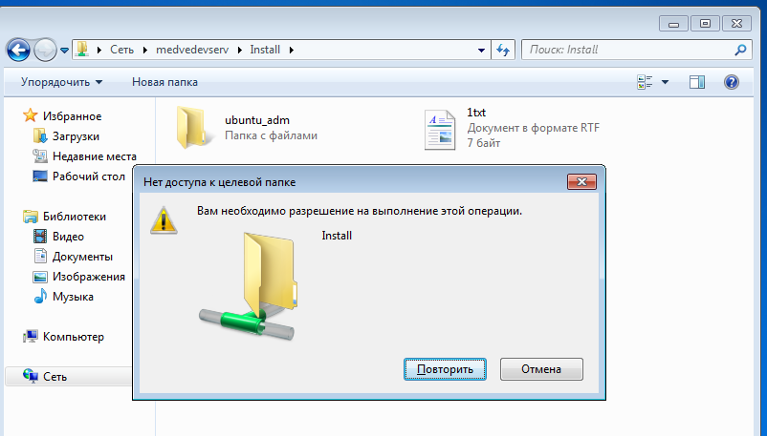

Install (Read, No write – доп. запрет)

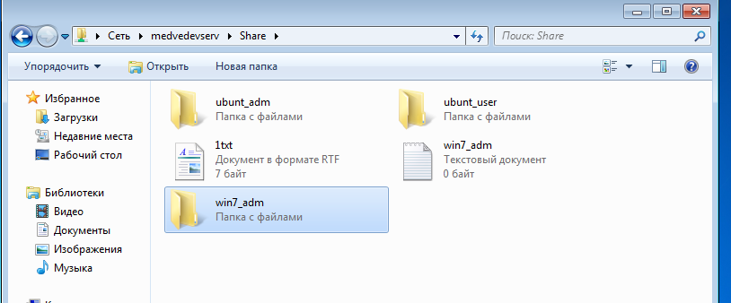

Share (Read, Write)

Win7_user

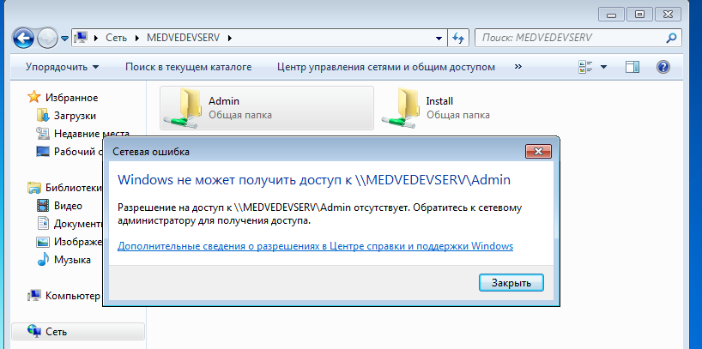

Admin (No read + No write)

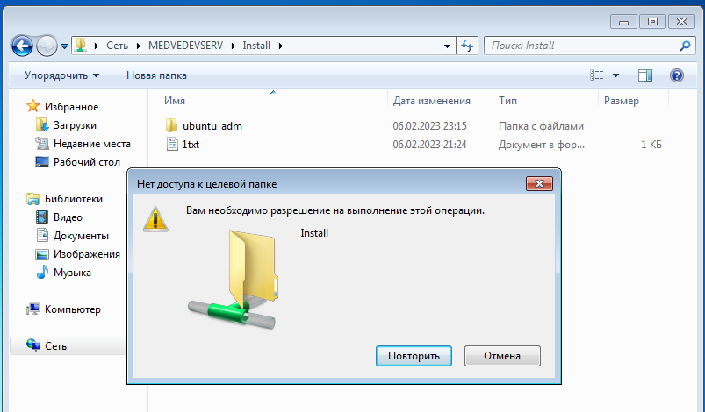

Install (Read + No Write)

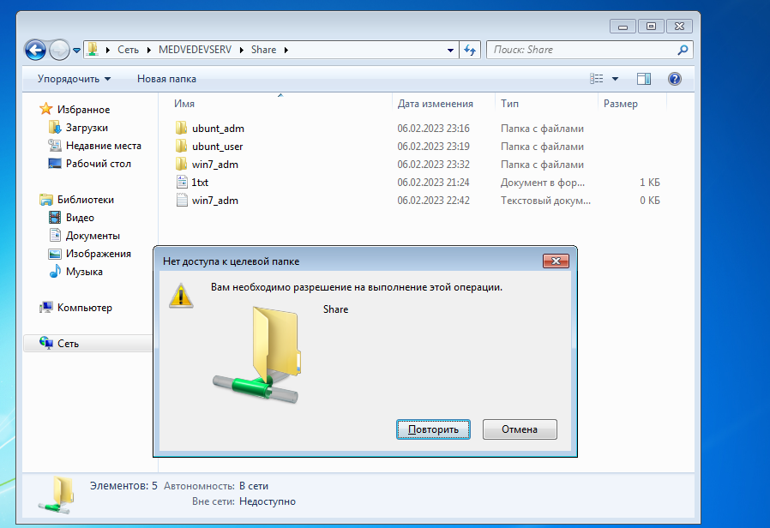

Share (Read + No Write доп. Запрет)

Win7_guest

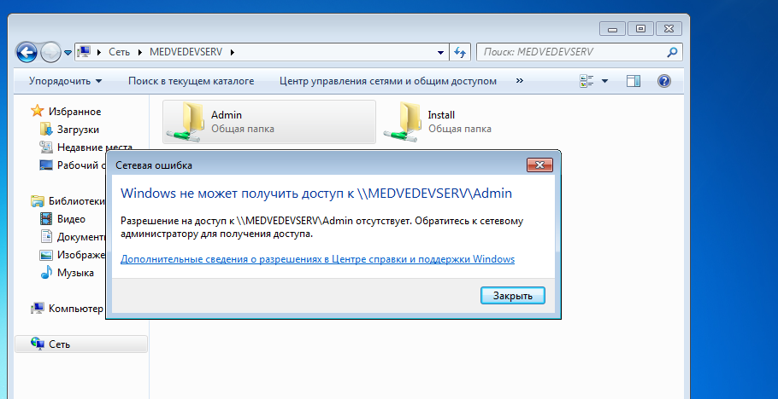

Admin (No read, no write)

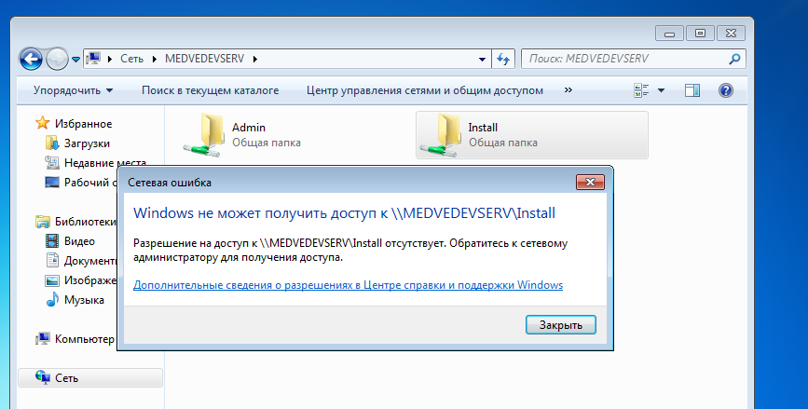

Install (No read, no write)

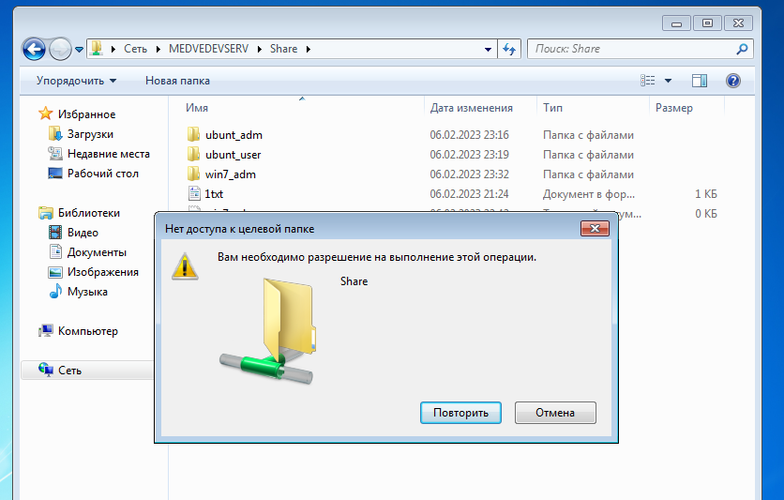

Share (No read, no write)

Win7_rem

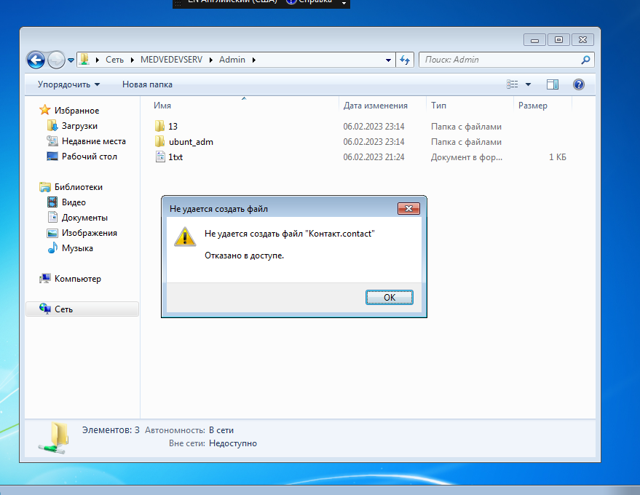

Admin (Read + No write)

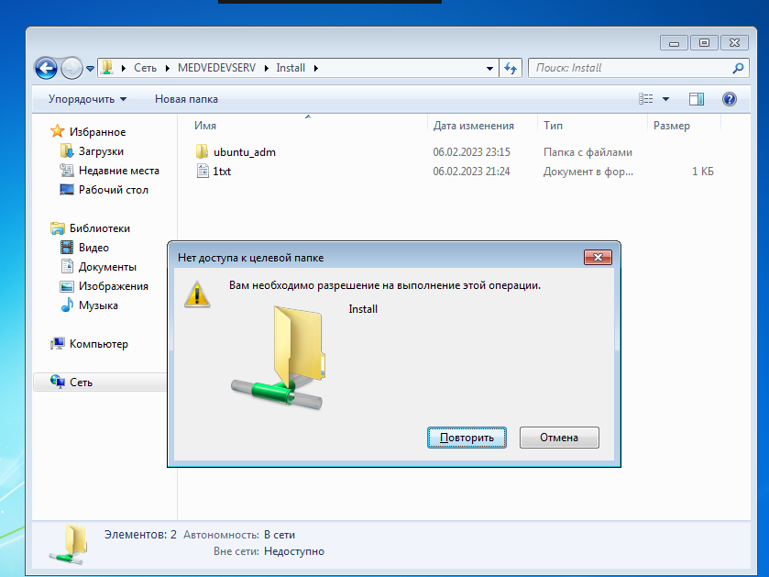

Install (Read, No write)

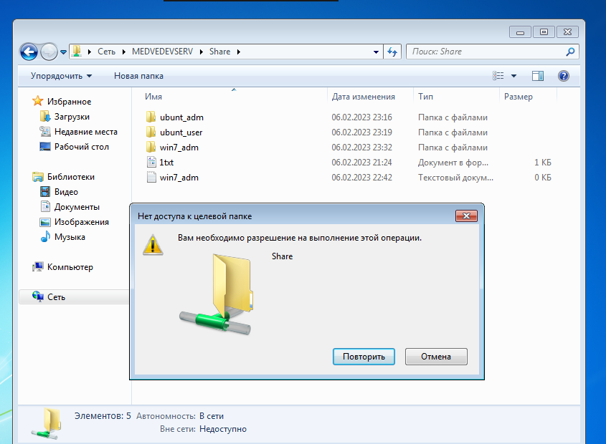

Share (Read, no write доп. ограничение)